ТИПОВОЕ КОНКУРСНОЕ ЗАДАНИЕ
ДЛЯ РЕГИОНАЛЬНЫХ ЧЕМПИОНАТОВ
ЧЕМПИОНАТНОГО ЦИКЛА 2021–2022 ГГ.
КОМПЕТЕНЦИИ
«ИНТЕРНЕТ ВЕЩЕЙ»
ДЛЯ ОСНОВНОЙ ВОЗРАСТНОЙ КАТЕГОРИИ
16-22 ГОДА

Конкурсное задание включает в себя следующие разделы:

1. Форма участия в конкурсе: 2
2. Общее время на выполнение задания: 2
3. Задание для конкурса 2
4. Модули задания и необходимое время 6
5. Критерии оценки. 12

- Форма участия в конкурсе: Командная.
Компетенция является командной. В команде – 2 человека. Трудовой процесс, рассматриваемый в рамках конкурсного задания, предполагает совместную работу нескольких специалистов разного профиля, в том числе, при проектировании приложения, создании программного кода, разработке интерфейса пользователя, тестировщика, специалиста по подключению оборудования, специалиста по анализу данных. В нескольких модулях конкурсного задания предполагается совместная работа сразу двух участников, при которой один работает с приложением, а второй – контролирует работу оборудования гибкой производственной линии и системы визуализации.

- Общее время на выполнение задания: 21 ч.
Время выполнения конкурсного задания разделено на работу над четырьмя модулями конкурсного задания, порядок выполнения которых не может быть изменен.

- Задание для конкурса

Тестовый проект компетенции «Интернет вещей» предполагает разработку автоматизированной системы управления технологическими процессами и производством, включающей мониторинг движения транспортных средств на ограниченной территории, на базе платформы разработки приложений Интернета вещей.
Это конкурсное задание подготовлено группой развития компетенции при активном участии представителей отраслевых экспертов.
ООО «ВОЛГАБАС» согласилось выполнять функции нашего «Клиента конечного пользователя» на чемпионате по «Интернету вещей» в Казани. Основной продукцией ООО «ВОЛГАБАС» являются городские и междугородние автобусы. Научно-производственные комплексы ООО «ВОЛГАБАС» разрабатывают и внедряют гибкую автоматизированную систему управления технологическими процессами и производством на своих заводах с целью обеспечения высокой гибкости производства с одновременным повышением уровня роботизации производства.
Дмитрий Кузьмищев, заместитель генерального директора ООО «ВОЛГАБАС РОБО ЛАБ» рассказал:
«В течение последних лет мы ведем работы по объединению в рамках единого производственного комплекса линию сварочных и сборочных роботов и интегрированных с ней транспортных роботов, обеспечивающих перемещение кузовов и деталей автобусов по сборочным цехам. Вместе с этой системой будет также функционировать система контроля движения транспортных средств по территории завода, в том числе и в беспилотном режиме. Мы также планируем интегрировать в единую систему обслуживающую технику, созданную с применением технологий нашей беспилотной модели «Matrёshka».
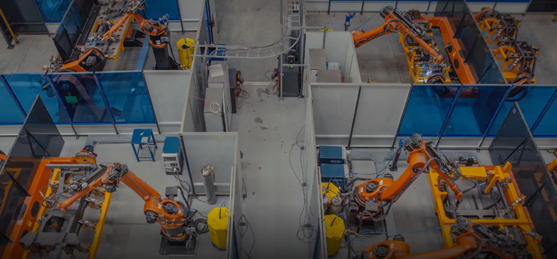
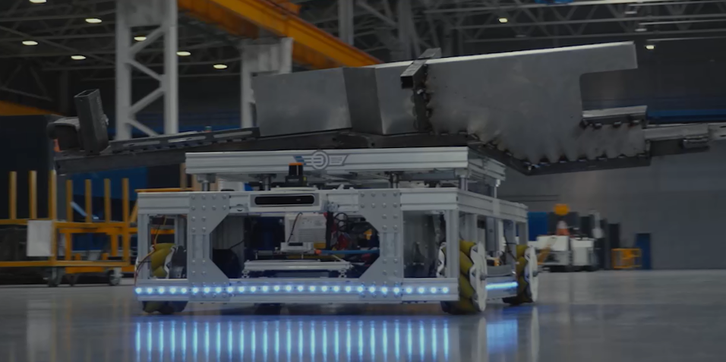

В рамках конкурсных заданий чемпионата под объектом автоматизации (производством) могут пониматься производственные или эксплуатационные системы любого уровня и связанные с ними рабочие процессы (операции), допускающие масштабирование и параллельную работу. В случае необходимости (в первую очередь для обеспечения безопасности), часть рабочих объектов или операций может быть заменена на их имитацию, в том числе замену на некоторые стандартизованные учебные элементы.
Перечень устройств и вид производимого продукта или услуги объявляются не позднее, чем за две недели до даты начала соревнований (С-14). Конкретные параметры оборудования или продукта объявляются участникам непосредственно перед началом соревнований (С1).
Для построения системы сетевого взаимодействия между технологическими единицами, организации процедур обработки и управления данными, участникам будет доступна платформа разработки приложений интернета вещей ThingWorx компании PTC.
Для организации получения данных от технологических единиц и управления ими может использоваться дополнительное оборудование, состав которого объявляется не позднее, чем за две недели до даты начала соревнований («С-14»). Если монтаж и подключение данного оборудования требуют использования какого-либо инструмента и приспособлений («тулобокс»), его состав объявляется не позднее, чем за две недели до даты начала соревнований.
Примечание: в составе дополнительного оборудования и тулбокса могут быть произведены изменения перед началом соревнований в соответствии с регламентом Чемпионата.
Конкурсное задание имеет несколько модулей, выполняемых последовательно. Каждый выполненный модуль оценивается отдельно.
Окончательные аспекты критериев оценки уточняются экспертами чемпионата перед началом соревнования (С-1). Оценка производится как в отношении работы модулей, так и в отношении процесса выполнения конкурсной работы. Если участник конкурса не выполняет требования техники безопасности, подвергает опасности себя или других конкурсантов, такой участник может быть отстранен от конкурса.
Время и детали конкурсного задания в зависимости от конкурсных условий могут быть изменены экспертами чемпионата перед началом соревнований (С-1), в том числе в составе 30% изменений. Часть модулей конкурсного задания являются секретными. Детали секретных модулей конкурсного задания не могут быть изменены экспертами. При наличии в модуле секретного части участником должно предоставляться время на ознакомление с его содержанием в пределах 15 минут.
Некоторые элементы конкурсного задания, например, порядок предъявления кодов изделий, будут определены как случайные, то есть будут предъявляться участникам в неизвестном заранее порядке, с целью обеспечения равенства условий для участников, получающих доступ к оборудованию площадки в разное время. При этом набор кодов изделий будет одинаков для всех участников.
Выполнение конкурсного задания не предполагает использование оборудования и расходных материалов, привозимых участником чемпионата. Тулбокс не используется.
При подготовке документации во время выполнения конкурсного задания, участники должны руководствоваться государственными и отраслевыми стандартами в области конструкторской и программной документации в оформлении документов, чертежей, схем, эскизов и таблиц.
В случае оснащения рабочих мест настольными компьютерами с проводными клавиатурами и позиционными манипуляторами (мышками), участники могут по согласованию с главным экспертом использовать собственную клавиатуру и мышь на рабочем месте. Данное оборудование не должно быть оснащено памятью или каким-нибудь иным свойством средством автоматизации набора текста, настройки скриптов или «горячих клавиш». Применение указанного оборудования допускается исключительно в целях снижения нагрузок на кисти участников из-за иных механических свойств используемых конструкций. Представленные участником клавиатура и манипулятор мышь в обязательном порядке проверяются техническим специалистом в присутствии назначенной группы экспертов в день С1 и после этого должны оставаться на рабочем месте участника до окончания чемпионата. При выявлении на последующих этапах чемпионата наличия в представленном участником оборудовании памяти или иного средства автоматизации, участник может быть дисквалифицирован как умышленно нарушивший принцип равенства условий для участников.
При проведении чемпионата во время выполнения конкурсного задания участники не должны иметь доступа к глобальной сети Internet, в том числе с использованием носимых устройств. Для контроля отсутствия такого доступа могут использоваться технические средства и специализированное программное обеспечение, а персональные носимые устройства должны быть оставлены в системе хранения (запираемый шкаф, закрываемый бокс и т.п.).
При составлении рабочего графика доступа к оборудованию гибкой производственной линии для участников старшей возрастной группы в модулях B, C и D рекомендуется предоставлять доступ к оборудованию спустя 1 час от начала работы и сохраняя не менее 10 минут в конце модуля без доступа к оборудованию для завершения всех регламентных работ по модулю. Время доступа к оборудованию нужно равномерно распределить между участниками, обеспечив несколько подходов. Рекомендуемая длительность подхода к оборудованию 10 – 15 минут.
До начала периода доступа к оборудованию должен быть составлен график, который должен быть доступен всем участникам. В случае ситуаций остановки и компенсации рабочего времени такие же изменения должны вносится и в график доступа к оборудованию.

- Модули задания и необходимое время
Таблица 1.
Наименование модуля |  | Соревновательный день (С1, С2, С3) | Время на задание
A | Разработка проекта системы мониторинга и управления | C1 | 3,5
B | Организация сбора данных и разработка системы визуализации работы производственного оборудования | C1 | 3,5
C | Организация системы управления работой производственного оборудования | C2 | 7
D | Разработка системы мониторинга и управления технологическими процессами и производством, документирование разработки | C3 | 7

Модуль A: Разработка проекта системы мониторинга и управления.
Описание задания.
Участникам необходимо разработать проект организации взаимодействия технологических единиц производственной ячейки и представить его электронном виде в форме документа, предназначенного для печати, в файле в формате Adobe PDF.
Перед началом выполнения задания для участников проводится общий инструктаж, на котором объявляются конкретные параметры технологических единиц и параметры продукции, подлежащей выпуску, доступный для выполнения задания инструментарий и другая информация, значимая для выполнения задания.
Исходные данные и материалы по объекту автоматизации являются секретной частью задания и предъявляются участникам непосредственно перед началом брифинга по модулю.
В ходе брифинга участники могут задать уточняющиеся вопросы и запросить дополнительную информацию. Комментарии, разъяснения и дополнительная информация, запрошенная каким-либо участником, дополнится до сведения всех участников.
Проекты участников должны включать:
- Информацию, необходимую для понимания предлагаемой участниками стратегии решения задачи;
- Представление планируемой технической реализации предложенной стратегии;
- Предложения по организации интерфейсов и веб-страниц приложения.
- Изображения, схемы и другие иллюстративные материалы, касающиеся конкретных систем проекта (сбора и передачи данных / управления устройствами / процедур обработки и анализа информации), а также используемых технологий разработки, тестирования и отладки.
Исходные данные и материалы:
- Описание объекта автоматизации, его компонент и производственных процессов;
- Технические рисунки, схемы, чертежи и фотографии объектов;
- Нормативные документы по безопасности организации работ;
- Необходимая дополнительная информация.
Выполняемая работа:
- Ознакомление с условиями задания и объектом, подлежащим автоматизации;
- Разработка проекта автоматизации на основе технологий «Интернета вещей»;
- Представление проекта экспертной группе (в зависимости от конкретных условий конкурса или по решению экспертов перед началом соревнований).

Модуль B: Организация сбора данных и разработка системы визуализации работы производственного оборудования.
Описание задания.
Перед началом выполнения задания для участников проводится общий инструктаж, на котором объявляются конкретные параметры технологических единиц и параметры продукции, подлежащей выпуску, доступный для выполнения задания инструментарий и другая информация, значимая для выполнения задания.
Некоторые исходные данные и материалы по объекту автоматизации являются секретной частью задания и предъявляются участникам непосредственно перед началом брифинга по модулю.
В ходе брифинга участники могут задать уточняющиеся вопросы и запросить дополнительную информацию. Комментарии, разъяснения и дополнительная информация, запрошенная каким-либо участником, дополнится до сведения всех участников.
В рамках модуля Участникам необходимо:
- создать приложение на платформе «Интернета вещей» для сбора и первичной обработке данных, в том числе сохранения, с различного оборудования, предусмотренного проектом;
- создать интерфейсную страницу приложения, обеспечивающую вывод получаемых значений в режиме реального времени;
- обеспечить передачу данных между конечными устройствами (единицами оборудования) и другими объектами, предусмотренными проектом, и платформой «Интернета вещей»;
- обеспечить в реальном времени мониторинг собираемых данных и передачу управляющих команд, предусмотренных проектом;
Приоритетным вариантом проверки результатов работы является проверка в отсутствии участников. Однако в зависимости от конкретных условий конкурса, по согласованию экспертов, проверка результатов работы участников может сопровождаться устным выступлением участников с демонстрацией работающей системы. Устное выступление подразумевает диалог, при котором выделенный эксперт продемонстрировать различные функции приложения, а участники демонстрируют запрошенную функциональность, давая максимально краткие пояснения. Перед началом выполнения модуля участники должны быть предупреждены о том, в каком формате будет проводиться проверка работы.
В процессе проверки эксперты могут выполнять действия, меняющие внешние условия для работающей системы с целью наблюдения за тем, как отслеживаются заданные параметры.
Исходные данные и материалы:
- Схема размещения и подключения объектов на объекте автоматизации;
- Информационная модель (характеристики) подключаемых объектов;
- Согласованный метод обмена данными с платформой Интернета вещей;
- Оборудование, настроенное для взаимодействия с платформой Интернета вещей;
- Подготовленный проект автоматизации (в модуле A);
- Необходимая дополнительная информация.
Выполняемая работа:
- Ознакомление с условиями задания, схемой подключения объектов и регламентными процедурами работы оборудования;
- Адаптация проекта под характеристики объекта управления для выполнения задания;
- Разработка приложения Интернета вещей для сбора данных и управления устройствами;
- Настройка подключённых устройств для обмена данными с платформой Интернета вещей.

Модуль C: Организация системы управления работой производственного оборудования.
Описание задания.
Перед началом выполнения задания для участников проводится общий инструктаж, на котором объявляются конкретные параметры технологических единиц и параметры продукции, подлежащей выпуску, доступный для выполнения задания инструментарий и другая информация, значимая для выполнения задания.
Некоторые исходные данные и материалы по объекту автоматизации являются секретной частью задания и предъявляются участникам непосредственно перед началом брифинга по модулю.
В ходе брифинга участники могут задать уточняющиеся вопросы и запросить дополнительную информацию. Комментарии, разъяснения и дополнительная информация, запрошенная каким-либо участником, дополнится до сведения всех участников.
В рамках модуля Участникам необходимо:
- разработать пользовательский интерфейс на платформе «Интернета вещей» в соответствии с логикой представления данных и управления системой автоматизации, определенных проектом;
- создать интерфейс (отдельную страницу) для настройки и отладки алгоритмов управления, обеспечивающую задание (ручной ввод) значений, подлежащих передаче на управляемые устройства, и обеспечить передачу этих данных;
- разработать систему управления, реализующую заданный алгоритм пошагового и полностью автоматического управления оборудованием, в том числе обеспечивающую синхронизацию между отдельными единицами оборудованиями, и интерфейс к ней;
- обеспечить адекватное (в соответствии с проектом) выполнение производственных задач, мониторинг и визуализацию работы оборудования;
- продемонстрировать в реальном времени выполнение производственных задач в автоматическом режиме с запуском выполнения через разработанный интерфейс и специализированные устройства контроля производственной линии.
Приоритетным вариантом проверки результатов работы является проверка в отсутствии участников. Однако в зависимости от конкретных условий конкурса, по согласованию экспертов, проверка результатов работы участников может сопровождаться устным выступлением участников с демонстрацией работающей системы. Устное выступление подразумевает диалог, при котором выделенный эксперт продемонстрировать различные функции приложения, а участники демонстрируют запрошенную функциональность, давая максимально краткие пояснения. Перед началом выполнения модуля участники должны быть предупреждены о том, в каком формате будет проводиться проверка работы.
В процессе проверки эксперты могут выполнять действия, меняющие внешние условия для работающей системы с целью наблюдения за тем, как отслеживаются заданные параметры.
Исходные данные и материалы:
- Схема размещения и подключения оборудования гибкой производственной линии;
- Согласованный протокол передачи целевых указаний оборудованию производственной линии;
- Согласованная схема выполнения производственного задания;
- Подготовленное приложение сбора данных и управления устройствами (в модуле B);
- Необходимая дополнительная информация.
Выполняемая работа:
- Ознакомление с условиями задания, схемой размещения и подключения оборудования гибкой производственной линии;
- Адаптация подготовленного ранее приложения на платформе Интернета вещей для выполнения задания и сбора данных с интеграцией функций управления оборудованием;
- Тестирование и отладка алгоритмов выполнения производственного задания.
Модуль D: Разработка системы мониторинга и управления технологическими процессами и производством, документирование разработки.
Описание задания.
Перед началом выполнения задания для участников проводится общий инструктаж, на котором объявляются конкретные параметры технологических процессов и требований к мониторингу и визуализации данных, доступный для выполнения задания инструментарий и другая информация, значимая для выполнения задания.
Некоторые исходные данные и материалы по объекту автоматизации являются секретной частью задания и предъявляются участникам непосредственно перед началом брифинга по модулю.
В ходе брифинга участники могут задать уточняющиеся вопросы и запросить дополнительную информацию. Комментарии, разъяснения и дополнительная информация, запрошенная каким-либо участником, дополнится до сведения всех участников.
В рамках модуля Участникам необходимо:
- разработать систему сбора данных заданного производственного процесса, их накопления и обработки в соответствии с указаниями проекта;
- реализовать на платформе «Интернета вещей» интерфейсы для визуализации итоговой и текущей информации в соответствии с логикой представления статистических и мониторинговых данных, представляющих интерес в практике управления гибким производством;
- провести демонстрацию результатов работы экспертной группе;
- провести документирование итогового проекта по всем выполненным модулям.
В процессе выполнения модуля системы мониторинга и управления, созданные в предыдущих модулях должны непрерывно функционировать с целью обеспечения непрерывного потока данных для анализа.
Приоритетным вариантом проверки результатов работы является проверка в отсутствии участников. Однако в зависимости от конкретных условий конкурса, по согласованию экспертов, проверка результатов работы участников может сопровождаться устным выступлением участников с демонстрацией работающей системы. Устное выступление подразумевает диалог, при котором выделенный эксперт продемонстрировать различные функции приложения, а участники демонстрируют запрошенную функциональность, давая максимально краткие пояснения. Перед началом выполнения модуля участники должны быть предупреждены о том, в каком формате будет проводиться проверка работы.
В процессе проверки эксперты могут выполнять действия, меняющие внешние условия для работающей системы с целью наблюдения за тем, как отслеживаются заданные параметры.
Исходные данные и материалы:
- Схема размещения объектов на объекте автоматизации;
- Согласованный метод передачи данных подключённых устройств;
- Требования к составу и объему данных мониторинга оборудования;
- Согласованная методика расчёта технико-экономических показателей производства;
- Согласованная методика визуализации данных мониторинга;
- Подготовленный проект автоматизации (в модуле A);
- Подготовленное приложение сбора данных (в модуле B);
- Подготовленное приложение управления гибкой производственной линией (в модуле C);
- Необходимая дополнительная информация.
Выполняемая работа:
- Ознакомление с условиями задания и схемой размещения объектов;
- Адаптация подготовленного ранее приложения для выполнения задания;
- Разработка системы визуализации данных работы оборудования, мониторинга и определения технико-экономических показателей;
- Подготовка документации по результатам всей проделанной работы.

- Критерии оценки.
Таблица 2.
Критерий |  | Баллы
 |  | Судейские аспекты | Объективная оценка | Общая оценка
A | Разработка проекта системы мониторинга и управления | 9 | 11 | 20
B | Организация сбора данных и разработка системы визуализации работы производственного оборудования | 4 | 14 | 18
C | Организация системы управления работой производственного оборудования | 4 | 30 | 34
D | Разработка системы мониторинга и управления технологическими процессами и производством, документирование разработки | 6 | 22 | 28
Итого |  | 23 | 77 | 100

Примечание: количественные величины критериев оценки до участников не доводятся и вынесены в отдельный документ.
Оценка знаний участника проводится исключительно через практическое выполнение Конкурсного задания.

